
INSTRUKCJA OBSŁUGI – PL
IN 19141 Platforma wibracyjna VibroGym inSPORTline Alex
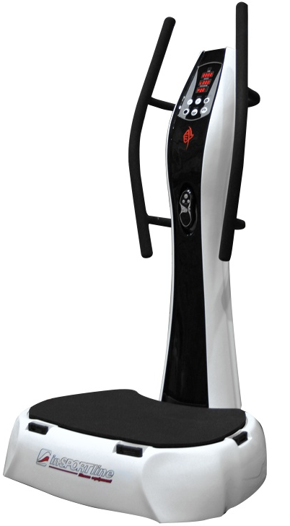
SPIS TREŚCI
INSTRUKCJA BEZPIECZEŃSTWA 3
OPIS PRODUKTU 5
MONTAŻ 6
OSTRZEŻENIA 8
PRZYGOTOWANIE URZĄDZENIA 9
PANEL STEROWANIA 10
PRZYCISKI 10
UŻYTKOWANIE 11
Ogólne zastosowanie (tryb ręczny) 11
Tryb czasu (odliczanie) 11
Tryby High/Low (wysoki/niski) 11
Programy preinstalowane (P01 – P18) 11
Profile programów 12
Programy użytkownika 12
KONSERWACJA 13
ROZWIĄZYWANIE PROBLEMÓW 14
SCHEMAT 17
LISTA CZĘŚCI 18
OCHRONA ŚRODOWISKA 19
WARUNKI GWARANCJI, ZGŁOSZENIA GWARANCYJNE 19

INSTRUKCJA BEZPIECZEŃSTWA
Prosimy o ścisłe przestrzeganie poniższych ostrzeżeń i przestróg. Zapobiegnie to uszkodzeniu maszyny, obrażeniom ciała lub stratom spowodowanym niewłaściwym użytkowaniem urządzenia. Przeczytaj uważnie instrukcję przed pierwszym użyciem i zachowaj ją na przyszłość.
Podczas korzystania z urządzenia należy postępować zgodnie z instrukcjami.
- Upewnij się, że wtyczka zasilania nie została przyciśnięta przez bok urządzenia.
- Wtyczka zasilania może ulec uszkodzeniu, prowadząc do porażenia prądem lub pożaru.
- Używaj tylko gniazda sieciowego dla urządzenia.
- Podłączanie wielu produktów do gniazdka może spowodować pożar. Bezpiecznik może ulec uszkodzeniu lub produkt może nie działać.
- Usuń zabrudzenia z wtyczki za pomocą suchej szmatki.
- Brud i nieprawidłowe połączenie mogą prowadzić do pożaru.
- Podczas instalacji urządzenia pozostaw 20 cm odstępu od ściany.
- Dobra cyrkulacja powietrza zapobiega nieprawidłowemu działaniu produktu. Ze względów bezpieczeństwa należy zachować odległość 0,6 m wokół urządzenia.
- Produkt należy zainstalować na stabilnym i poziomym podłożu.
- Hałas i wibracje mogą powstawać, gdy podłoga jest nierówna. Proszę wyregulować maszynę, gdy podłoże nie jest równe.
- Po użyciu maszyny naciśnij przycisk Stop. Zejdź z maszyny, gdy maszyna całkowicie się zatrzyma.
- Schodzenie z urządzenia, gdy jest włączone może prowadzić do obrażeń fizycznych.
- Odłącz wtyczkę zasilania, gdy produkt nie jest używany. Zapobiegnie to niepotrzebnemu marnowaniu energii elektrycznej i może zapobiec pożarom.
- Proszę nie najeżdżać na maszynę, gdy jest ona używana. Produkt może ulec uszkodzeniu.
- Starszym osobom i dzieciom powinni towarzyszyć opiekunowie podczas obsługi maszyny. Może dojść do obrażeń fizycznych.
- Maszyna nie może przyjmować więcej niż dwie osoby. Maksymalny limit wagi to 120 kg. Maszyna może ulec uszkodzeniu.
- Przed czyszczeniem odłącz urządzenie, usuń wszelkie cząsteczki wody za pomocą suchej odzieży, aby zapobiec przedostaniu się cząstek wody do urządzenia.
- Cząsteczki wody osłabiają izolację, co prowadzi do zwarcia elektrycznego i pożaru i może łatwo uszkodzić maszynę.
- Proszę wyczyścić powierzchnię maszyny za pomocą odpowiednich środków czyszczących odpowiednich do materiału.
- Powierzchnię należy wytrzeć suchą szmatką, gdy do czyszczenia użyto mokrego ręcznika.
- Przed dłuższym przechowywaniem należy wyczyścić i wysuszyć maszynę.
- Przed przechowywaniem należy oczyścić powierzchnię suchą odzieżą, aby zapobiec korozji.
- Nie odłączaj i nie podłączaj wtyczki zasilania mokrymi rękami. Może to doprowadzić do porażenia prądem.
- Nie przykrywaj przewodu zasilającego i unikaj jego uszkodzenia przez ciężkie przedmioty.
- Uszkodzony produkt może spowodować pożar.
- Nie używaj uszkodzonego przewodu zasilającego lub wtyczki. Może to doprowadzić do pożaru lub porażenia prądem.
- Nie instaluj urządzenia w wilgotnym miejscu lub w pobliżu wody. Może to doprowadzić do upływu prądu. Maszyna może ulec korozji, gdy jest używana w wilgotnym miejscu lub w pobliżu wody.
- Prosimy nie magazynować przedmiotów na górze płyty. Może to doprowadzić do porażenia prądem lub pożaru i może uszkodzić obwód elektryczny.
- Nie spryskiwać wodą ani nie czyścić urządzenia benzyną, benzenem, rozcieńczalnikiem lub chlorem. Istnieje niebezpieczeństwo porażenia prądem lub zapalenia się. Może to również spowodować uszkodzenie obwodu elektronicznego.
- Przed czyszczeniem wyjmij wtyczkę z gniazdka aby zapobiec upływom prądu.
- Gdy z urządzenia wydobywa się dym lub zapach spalenizny, należy natychmiast odłączyć przewód zasilający i przerwać ćwiczenie. Może to doprowadzić do pożaru lub porażenia prądem.
- Jeśli nie jesteś profesjonalistą, nie demontuj, nie naprawiaj ani nie modyfikuj urządzenia. Niezastosowanie się do powyższego doprowadzi do uszkodzenia produktu lub strat finansowych w wyniku pożaru lub nieprawidłowego działania maszyny.
- Całkowite wymiary maszyny: długość 77 x szerokość 76 x wysokość 148 cm
- Wymiary powierzchni platformy wibrującej: dł. 72,5 x szer. 48 cm
- Maksymalna waga użytkownika: 120 kg
- Waga urządzenia: 48 kg
- Kategoria: HB (zgodnie z EN 957) nadaje się do użytku domowego.
Jeśli jesteś w trakcie leczenia lub masz którykolwiek z poniższych objawów, przed użyciem skonsultuj się z lekarzem.
- Padaczka
- Cukrzyca
- Choroby serca i naczyń
- Wypadł dysk lub przeszedłeś operację kręgosłupa
- Implanty kolana i biodra
- Rozrusznik serca
- Ostatnio włożone IUD, metalowe kołki
- Guz
- Niedawne infekcje
- Niedawne rany operacyjne
- Jesteś kobietą w ciąży
- Ciężka migrena

OPIS PRODUKTU
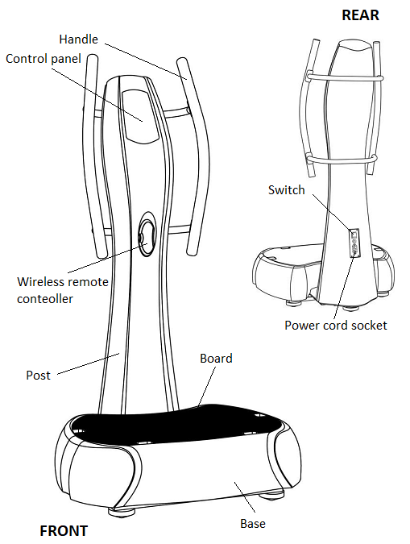

MONTAŻ
Krok 1
Otwórz pudełko i rozłóż wszystkie części.
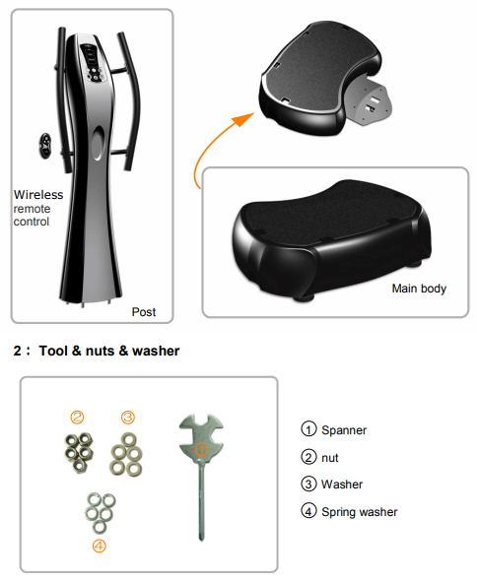
Krok 2
Przymocuj słupek do podstawy (rys. 1) i podłącz przewody (rys. 2). Poproś inną osobę o pomoc.
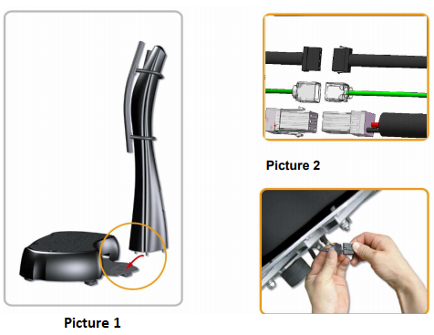
Krok 3
Za pomocą podkładek i nakrętek przymocuj podstawę do słupka. Poproś inną osobę o pomoc.
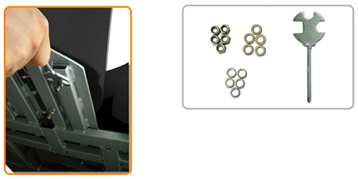

OSTRZEŻENIA
Ta część dotyczy bezpiecznego użytkowania. Przeczytaj uważnie tę część i prawidłowo korzystaj z urządzenia.
 | Postępuj zgodnie z instrukcją, aby uniknąć obrażeń.
 | Postępuj zgodnie z instrukcją, aby uniknąć obrażeń.
 | Ten produkt jest przeznaczony do prądu zmiennego 220 V, 50 Hz / 60 Hz.
 | Nie używać w tych warunkach.
 | Nie rozbierać ani nie naprawiać urządzenia.
 | Nie dotykać.

Zwróć uwagę na zasilanie. energię i sposób użycia.
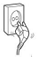 |  | Nie używaj uszkodzonych lub wadliwych gniazdek elektrycznych i wtyczek.
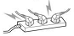 |  | Używaj zasilania AC 220 V, 50 Hz / 60 Hz. Nie używaj przedłużacza z wieloma gniazdkami.
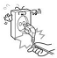 |  | Nie dotykaj zasilacza mokrymi rękami.
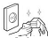 |  | Usuń wodę lub kurz z przewodu czystą suchą szmatką.
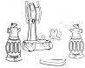 |  | Nie przechowuj platformy wibracyjnej w pobliżu źródeł ciepła lub otwartego ognia.

PRZYGOTOWANIE URZĄDZENIA
UWAGA
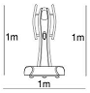 |  | Ustaw maszynę w odległości min. 1 m od wszystkich ścian i mebli.
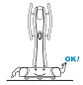 |  | Ustaw maszynę na płaskiej powierzchni.
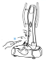 |  | Nie próbuj samodzielnie rozmontowywać lub naprawiać urządzenia.
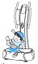 |  | Podczas ćwiczeń na maszynie należy nadzorować dzieci lub osoby starsze.
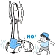 |  | Nie pozwalaj dzieciom zbliżać się do urządzenia podczas jego działania.
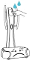 |  | Nie używaj maszyny, jeśli jest mokra.
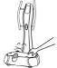 |  | Nigdy nie umieszczaj rąk, stóp ani innych części ciała pod maszyną.

PANEL STEROWANIA
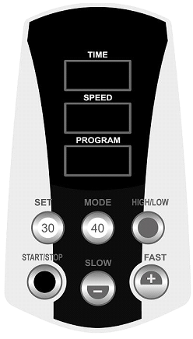
TIME/CZAS | Czas jest wyświetlany od 00:00 do 10 min | 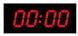
SPEED/PRĘDKOŚĆ | Po włączeniu wyświetla Lo, jeśli wciśniesz przycisk HIGH / LOW, zmieni się na Hi | 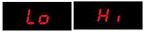
SPEED/PRĘDKOŚĆ | Prędkość wyświetla od L15.00 do L60.0 (tryb Lo) lub H15.0 do H60.0 (tryb Hi) podczas treningu | 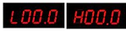
PROGRAM | Po włączeniu domyślnym programem jest program ręczny | 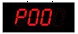
PROGRAM | Gdy wyświetlacz miga, można wybrać jeden z 18 programów i 3 programy użytkownika. P01 - P18, PU01 - PU03 (PU01 jest wyświetlany po P18). | 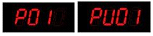

PRZYCISKI
 | START/STOP – naciśnij, aby włączyć lub wyłączyć urządzenie.
 | Podczas treningu: naciśnij, aby zwiększyć wibracje.  Po treningu: naciśnij, aby zwiększyć wartość wybranego programu.
 | Podczas treningu: naciśnij, aby zmniejszyć wibracje.  Po treningu: naciśnij, aby zmniejszyć wartość wybranego programu.
 | Podczas treningu: naciśnij, aby ustawić wibracje na 30 Hz.  Po treningu: Naciśnij przycisk, aby ustawić wartość wybranego trybu, np. Czas
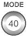 | Podczas treningu: naciśnij, aby ustawić wibracje na 40 Hz.  Po treningu: naciśnij, aby zmienić tryb.  Kolejność trybów: CZAS → USTAWIENIA PROGRAMU UŻYTKOWNIKA → PROGRAM / PROGRAM UŻYTKOWNIKA → CZAS.
 | Podczas ćwiczeń: nie jest aktywny.  Po treningu: Możesz zmienić amplitudę naciskając przycisk.  Ten przycisk służy do resetowania czasu.

UŻYTKOWANIE

Ogólne zastosowanie (tryb ręczny)
- Podłącz urządzenie do gniazdka.
- Włącz wyłącznik zasilania, urządzenie wyda sygnał dźwiękowy. Konsola zaświeci się i zacznie migać CZAS.
- Naciśnij START / STOP i dostosuj prędkość za pomocą FAST / SLOW.
- Aby zakończyć ćwiczenie, naciśnij START / STOP.
Urządzenie wyłącza się automatycznie po 10 minutach - używanie urządzenia przez dłuższy czas może być szkodliwe dla użytkowników.

Tryb czasu (odliczanie)
- Podłącz urządzenie do gniazdka.
- Włącz wyłącznik zasilania, urządzenie wyda sygnał dźwiękowy. Konsola zaświeci się i zacznie migać CZAS.
- Przyciskami FAST / SLOW ustaw czas. Czas można ustawić w zakresie od 10 sekund do 10 minut, w odstępach co 10 sekund.
- Potwierdź czas naciskając SET.
- Naciśnij przycisk START / STOP i ustaw prędkość przyciskami FAST / SLOW.
- Rozpocznie się odliczanie.
- Gdy odliczanie dojdzie do 0, urządzenie zacznie emitować sygnał dźwiękowy i zatrzyma się.
- Podczas ćwiczeń możesz przerwać ćwiczenie przyciskiem START / STOP.
- Jeśli chcesz zresetować timer, naciśnij HIGH/LOW.

Tryby High/Low (wysoki/niski)
Przed naciśnięciem przycisku Start można wybrać wysoką lub niską amplitudę.

Programy preinstalowane (P01 – P18)
- Podłącz urządzenie do gniazdka.
- Włącz wyłącznik zasilania, urządzenie wyda sygnał dźwiękowy. Konsola zaświeci się i zacznie migać CZAS.
- Naciśnij MODE i przytrzymaj, aż wyświetli się PROGRAM i pokaże P01.
- Przyciskami FAST / SLOW wybierz programy P01 - P18.
- Naciśnij przycisk SET, aby potwierdzić wybrany program.
- Naciśnij przycisk START / STOP, aby rozpocząć program.
- Podczas ustawionego programu nie można regulować prędkości.
- Długość programu to:
P01 ~ P06: 5 poziomów, 1 minuta / poziom - całkowity czas 5 minut.
P07 ~ P12: 7 poziomów, 1 minuta / poziom - całkowity czas 7 minut.
P13 ~ P18: 9 poziomów, 1 minuta / poziom - całkowity czas 9 minut.
PU01 ~ PU03: 7 poziomów, 1 minuta / poziom - całkowity czas 7 minut.
Użytkownik może tworzyć własne programy.
- Po zakończeniu programu urządzenie zatrzymuje się automatycznie.
- W dowolnym momencie ćwiczenia możesz zakończyć ćwiczenie przyciskiem START / STOP.

Profile programów
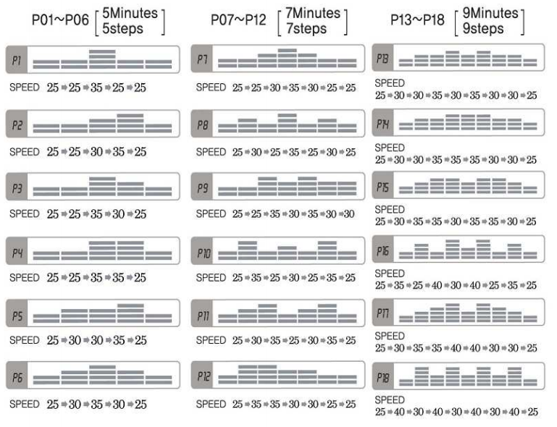

Programy użytkownika
- Podłącz urządzenie do gniazdka.
- Włącz wyłącznik zasilania, urządzenie wyda sygnał dźwiękowy. Konsola zaświeci się i zacznie migać CZAS.
- Wciśnij i przytrzymaj przycisk MODE, aż wyświetli się PROGRAM i pokaże PU01.
- Przyciskami FAST / SLOW wybierz programy użytkownika PU01 - PU03.
- Naciśnij przycisk SET, aby potwierdzić wybrany program.
- Na wyświetlaczu PROGRAM pojawi się „1 25". Cyfra „1" to interwał, a liczba „25" to prędkość każdego interwału. Programy użytkownika mają 7 przedziałów i prędkość można regulować w każdym. Nie można zmieniać prędkości w trakcie ćwiczenia.
- Użyj przycisków FAST / SLOW, aby dostosować prędkość każdego interwału. Naciśnij przycisk SET, aby potwierdzić. Pod koniec każdego interwału na wyświetlaczu pojawi się informacja o następnym interwale. W każdym programie użytkownika należy wykonać wszystkie 7 interwałów. Skonfiguruj program użytkownika przed rozpoczęciem ćwiczenia.
- Powinieneś wybrać tryb programu, aby używać programów użytkownika. Naciśnij i przytrzymaj przycisk MODE, aż na wyświetlaczu PROGRAM pojawi się P01.
- Przyciskami FAST / SLOW wybierz program użytkownika PU01 - PU03, PU01 pojawi się po P18.
- Naciśnij przycisk SET, aby potwierdzić ustawienie.
- Naciśnij przycisk START / STOP, aby uruchomić program użytkownika.
- Prędkości wibracji nie można zmieniać podczas treningu. Aby zakończyć wybrany program, ponownie naciśnij przycisk START / STOP.

KONSERWACJA
- Przed przystąpieniem do codziennej konserwacji należy wyłączyć główny wyłącznik zasilania urządzenia i odłączyć przewód zasilający.
- Do czyszczenia urządzenia nie używaj formaldehydu ani innych organicznych środków impregnujących.
- Do czyszczenia głównego wyłącznika zasilania i panelu sterowania używaj miękkiej, suchej szmatki zamiast wilgotnej szmatki.
- Przedostanie się cieczy do maszyny jest niebezpieczne.
- Jeśli przewód zasilający jest uszkodzony, musi zostać wymieniony przez producenta lub jego przedstawiciela serwisowego lub podobnie wykwalifikowaną osobę, aby uniknąć ryzyka porażenia prądem.
Regularnie przeprowadzaj konserwację maszyny w oparciu o jej użytkowanie, ale nie rzadziej niż po każdych 20 godzinach pracy.
Konserwacja obejmuje:
- Sprawdź, czy wszystkie ruchome części maszyny (osie, przeguby, które się poruszają, itp.) są dostatecznie nasmarowane, jeśli nie, natychmiast je nasmaruj. Polecamy zwykły olej do rowerów i maszyn do szycia lub oleje silikonowe.
- Regularnie kontroluj wszystkie części - śruby i nakrętki oraz regularnie je dokręcaj,
- Do czyszczenia urządzenia używaj wyłącznie roztworu mydła, a nie środków szorujących,
- Chroń komputer przed uszkodzeniem i kontaktem z płynami.
- Komputer, adapter, wtyczka i całe urządzenie nie mogą mieć kontaktu z wodą.
- Nie wystawiaj komputera na bezpośrednie działanie promieni słonecznych.
- Zawsze przechowuj maszynę w suchym i ciepłym miejscu.

ROZWIĄZYWANIE PROBLEMÓW
Problem | Rozwiązanie
Podczas pracy maszyna pracuje głośno. | Dokręć wszystkie śruby.
Na wyświetlaczu nic się nie pojawia. | Sprawdź zasilanie.
Wyświetlacz jest podświetlony, ale urządzenie nie działa. | Napięcie może być niskie
Maszyna nie znajduje się w pozycji pionowej względem ziemi. | Wyreguluj regulowane nóżki pod podstawą.

ĆWICZENIA
Mięśnie ud, goleni i łydek
- Stań na środku podstawki lekko rozstaw nogi.  - Ugnij kolano, zaczynając od 20-80 stopni.  - Zgięte kolano nie powinno iść bardziej do przodu niż palce.  - Wzmocnij plecy i szyję, a następnie zachowaj tę postawę. | 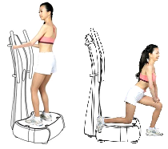  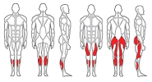
Mięśnie trójgłowe uda
- Połóż jedną nogę na powierzchni wibrującej.  - Należy umieścić całą podeszwę.  - Połóż się na ziemi i połóż stopy na środku platformy.  - Należy postawić całą podeszwę stopy na macie.  - Połóż się na ziemi i połóż stopy na środku maty.  - Podnieś talię tak mocno, jak możesz. | 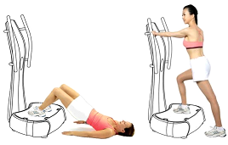  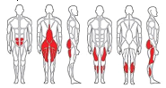

Mięśnie trapezowe i mięśnie przedramienia
- Połóż obie ręce na macie na wyciągnięcie ręki.  - Ramiona powinny być ułożone poziomo w stosunku do dłoni.  - Ustaw stopy blisko maszyny.  - Oderwij pięty od ziemi i ugnij ramiona.  - Ramiona powinny być ułożone poziomo z ułożeniem rąk. | 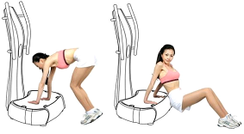  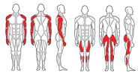
Mięśnie brzucha, mięśnie krawieckie i okolice ud
- Usiądź na macie i ugnij nogi.  - Stań na macie i dotknij kostki.  - Przytul słupek udami, następnie wzmocnij uda na macie (wzmocnisz pas).  - Poczuj napięcie mięśni brzucha i utrzymaj swoją pozycję. | 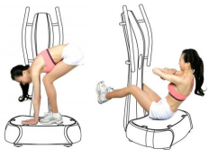  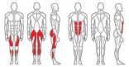
Mięsień czworogłowy uda
- Usiądź na macie i wzmocnij plecy.  - Połóż się na boku i połóż udo na macie (między talią a udem powinien być kąt prosty). | 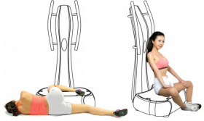  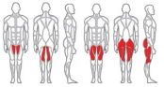

Dodatkowe ćwiczenia:
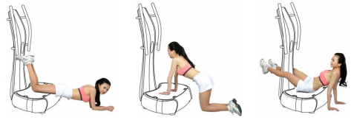

SCHEMAT
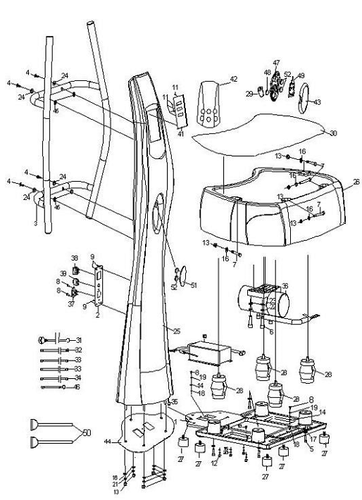

LISTA CZĘŚCI
Nr | Nazwa | Ilość |  | Nr | Nazwa | Ilość
1 | Rama dolna stalowa | 1 |  | 27 | Poduszka podstawowa | 5
2 | Płyta zasilająca | 1 |  | 28 | Silent Blok | 4
3 | Uchwyty | 1 |  | 29 | Osłona pilota | 1
4 | Śruba | 4 |  | 30 | Mata antypoślizgowa | 1
5 | Śruba | 4 |  | 31 | Kabel zasilający | 1
6 | Śruba | 4 |  | 32 | Przełącznik ochrony przed przepięciami | 1
7 | Uchwyty na pasek | 4 |  | 33 | Kabel od włącznika do gniazda zasilania 1 | 2
8 | Śruba krzyżowa | 4 |  | 34 | Kabel od włącznika do gniazda zasilania 2 | 1
9 | Śruba krzyżowa | 4 |  | 35 | Podłączenie centrali do przewodu ochrony przeciwprzepięciowej | 1
10 | Śruba krzyżowa | 4 |  | 36 | Silnik | 1
11 | Śruba krzyżowa | 5 |  | 37 | Gniazdo elektryczne | 1
12 | Nakrętka | 4 |  | 38 | Wyłącznik główny | 1
13 | Nakrętka | 9 |  | 39 | Ochrona przed przepięciami | 1
14 | Podkładka | 2 |  | 40 | Kontroler | 1
15 | Podkładka | 4 |  | 41 | Wyświetlacz PCB | 1
16 | Podkładka | 9 |  | 42 | Osłona wyświetlacza PCB | 1
17 | Podkładka sprężynowa | 4 |  | 43 | Górna pokrywa pilota | 1
18 | Podkładka antypoślizgowa | 2 |  | 44 | Gumowa podkładka pod kolumnę główną | 1
19 | Podkładka sprężynowa | 2 |  | 45 | Gumowa podkładka | 4
20 | Podkładka sprężynowa | 4 |  | 46 | Kabel uziemiający | 1
21 | Podkładka sprężynowa | 5 |  | 47 | Dolna pokrywa pilota | 1
22 | Podkładka sprężynowa | 4 |  | 48 | Bateria pilota | 1
23 | Podkładka plastikowa | 4 |  | 49 | Zdalne sterowanie wyświetlaczem PCB | 1
24 | Zakrzywiona podkładka | 4 |  | 50 | Pasek | 2
25 | Słupek | 1 |  | 51 | Gumowa podkładka do pilota | 1
26 | Pokrywa dolna | 1 |  | 52 | Magnes w pilocie | 4

OCHRONA ŚRODOWISKA
Po wygaśnięciu żywotności produktu lub jeśli ewentualna naprawa jest nieopłacalna, należy go zutylizować zgodnie z lokalnymi przepisami i w sposób przyjazny dla środowiska na najbliższym złomowisku.
Poprzez odpowiednią utylizację chronisz środowisko i źródła naturalne. Ponadto możesz pomóc chronić zdrowie ludzkie. Jeśli nie masz pewności co do prawidłowej utylizacji, poproś lokalne władze o dodatkowe informacje, aby uniknąć naruszenia prawa lub sankcji.
Nie wyrzucaj baterii do śmieci domowych, ale przekaż je do miejsca recyklingu.

WARUNKI GWARANCJI, ZGŁOSZENIA GWARANCYJNE

Gwarant:
inSPORTline Polska
Ciemiętniki 19, 29-120 Kluczewsko
NIP: 6090063070, REGON: 260656756

Okres gwarancji rozpoczyna się od daty zakupu towaru przez klienta. Gwarancja udzielana jest w trzech wariantach:

- Gwarancja Domowa - Przeznaczona jest dla sprzętu wykorzystywanego do użytku prywatnego, nie komercyjnego przez Kupującego będącego konsumentem. (okres gwarancji: 24 miesiące).

- Gwarancja Pół-komercyjna - Przeznaczona jest dla sprzętu wykorzystywanego w hotelach, spa, szkołach, ośrodkach rehabilitacji, itp. (okres gwarancji: 12 miesięcy).

- Gwarancja Komercyjna - Przeznaczona jest dla sprzętu wykorzystywanego w hotelach, spa, szkołach, ośrodkach rehabilitacji, klubach fitness oraz siłowniach, itp. (okres gwarancji: 12 miesięcy).

Brak informacji o wariancie gwarancji, na dowodzie zakupu (fakturze lub paragonie), domyślnie oznacza Gwarancje Domową.

Gwarancja obejmuje usunięcie usterek, które w sposób dający się udowodnić wynikają z zastosowania wadliwych materiałów lub są wynikiem błędów produkcyjnych.
Gwarancja nie obejmuje czynności związanych z konserwacją, czyszczeniem, regulacją i ze skręcaniem połączeń śrubowych danego przedmiotu, do których to czynności zobowiązany jest Kupujący we własnym zakresie i na własny koszt.

Dowodem udzielenia gwarancji są niniejsze Warunki gwarancji wraz z oświadczeniem Gwaranta zawartym na dowodzie zakupu (fakturze lub paragonie). W celu realizacji uprawnień z gwarancji Kupujący winien okazać warunki gwarancji oraz dowód zakupu (paragon lub fakturę VAT). Gwarancja obowiązuje na terenie Polski.

Uprawnienia z gwarancji nie przysługują w przypadku:

- Uszkodzenia mechanicznego, które powstało w transporcie produktu do Kupującego za pomocą firm transportowych. Kupujący jest zobowiązany do sprawdzenia towaru przy dostawie, w celu wykrycia ewentualnych uszkodzeń w transporcie. W przypadku wykrycia takiego uszkodzenia, Kupujący zobowiązany jest niezwłocznie poinformować podmiot sprzedający oraz sporządzić protokół szkody z przewoźnikiem (firmą kurierską/pocztową). W przypadku braku sporządzenia protokołu szkody Gwarant nie ponosi odpowiedzialności za szkody spowodowane przez firmy kurierskie/pocztowe.
- Uszkodzenia i zużycie takich elementów jak: linki, paski, wtyki, gniazdka, przełączniki, przyciski, baterie, przewody, elementy gumowe, pedały, uchwyty z gąbki, kółka, łożyska, tapicerka, rączki itp., chyba że ujawniona w tych elementach wada nie jest skutkiem naturalnego zużycia, a powstała z przyczyny tkwiącej w tym elemencie.
- Drobne, powierzchowne zarysowania, odbarwienia lub spękania powłoki kryjącej.
- Używania przez Kupującego, niezgodnych z instrukcją obsługi sprzętu, środków eksploatacyjnych lub czyszczących.
- Niewłaściwego zabezpieczenie sprzętu przez Kupującego przed działaniem czynników zewnętrznych tj. wilgoci, temperatury, kurzu, itp.
- Niestosowania przez Kupującego wymaganych (zgodnie z instrukcją obsługi) materiałów eksploatacyjnych.
- Przeróbek i zmian konstrukcyjnych, dokonywanych przez Kupującego lub inne osoby nieuprawnione do tego działania przez Gwaranta.
- Normalnego użytkowania (normalne zużycie części eksploatacyjnych).
- Uszkodzenia sprzętu na skutek nieprawidłowego montażu przez Kupującego lub osoby trzecie.

W przypadku zasadności zgłoszenia reklamacyjnego Gwarant zapewnia transport i usługę serwisową przedmiotu gwarancji.

W przypadku braku zasadności zgłoszenia reklamacyjnego Kupujący pokrywa koszty ewentualnego transportu i usługi serwisowej przedmiotu gwarancji.

W przypadku braku zasadności zgłoszenia reklamacyjnego Kupujący będzie mógł odebrać przekazany przedmiot w siedzibie Gwaranta lub zamówić usługę wysyłki danego przedmiotu na własny koszt.

W wyjątkowych przypadkach, aby zdiagnozować usterkę i stwierdzić zasadność zgłoszenia reklamacyjnego Gwarant może zażądać przygotowania sprzętu do odbioru. Odbiór ten może być dokonany przez firmę spedycyjną, wówczas Kupujący zobowiązany jest przygotować towar w sposób bezpieczny do odbioru. Kupujący wyda przedmiot sprzedaży bez zanieczyszczeń, w opakowaniu oryginalnym lub zastępczym pozwalającym na przetransportowanie przedmiotu sprzedaży w stanie bezpiecznym.

Gwarant zobowiązany jest ustosunkować się do zgłoszenia gwarancyjnego w terminie do 14 dni. Naprawa gwarancyjna zostanie wykonana w najkrótszym możliwym terminie. W wyjątkowych przypadkach, gdy naprawa przedmiotu sprzedaży będzie wymagać sprowadzenia niedostępnych w Polsce lub nietypowych części z zagranicy, termin może być wydłużony. Kupujący zostanie poinformowany o takiej sytuacji drogą mailową lub telefonicznie.

Gwarant zobowiązuje się do naprawy uszkodzonego sprzętu w przypadku zasadności zgłoszenia gwarancyjnego. Wymiana towaru na nowy możliwa jest jedynie w przypadku braku możliwości naprawy sprzętu i gdy wada przedmiotu sprzedaży jest istotna. Zwrot kwoty zakupu za sprzęt jest możliwy jedynie w przypadku braku możliwości naprawy i braku możliwości wymiany na nowy oraz gdy wada jest istotna.

Okresowe przeglądy techniczne sprzętu (dotyczy sprzętu przeznaczonego do użytku pół-komercyjnego oraz komercyjnego)

Po upływie 6 i 12 miesięcy obowiązywania gwarancji, Gwarant zaleca przeprowadzenie przeglądu technicznego sprzętu. Wszystkie części, które zostaną wymienione w trakcie okresowego przeglądu technicznego, zostaną użyte przez Gwaranta nieodpłatnie w ramach gwarancji ( poza częściami zużytymi w trakcie normalnego użytkowania). Kupujący zobowiązany jest jedynie do pokrycia kosztów przeglądu technicznego i dojazdu do klienta wg. indywidualnej wyceny.
Wiążącej wyceny dokonuje dział serwisowy Gwaranta.

Zgłoszenia gwarancyjne

W celu zgłoszenia reklamacyjnego należy przesłać FORMULARZ GWARANCYJNY za pomocą strony internetowej Gwaranta www.e-insportline.pl.
Formularz gwarancyjny powinien zawierać takie informacje jak:
Imię i Nazwisko / Numer telefonu / Adres / Dowód zakupu / Nazwa produktu / Opis Wady.

Klient zostanie poinformowany o zakończeniu i wyniku reklamacji przez e-mail lub telefonicznie.


inSPORTline Polska
Ciemiętniki 19, 29-120 Kluczewsko
Telefon: +48 510 275 999
E-mail: biuro@e-insportline.pl
NIP: 6090063070, REGON: 260656756

